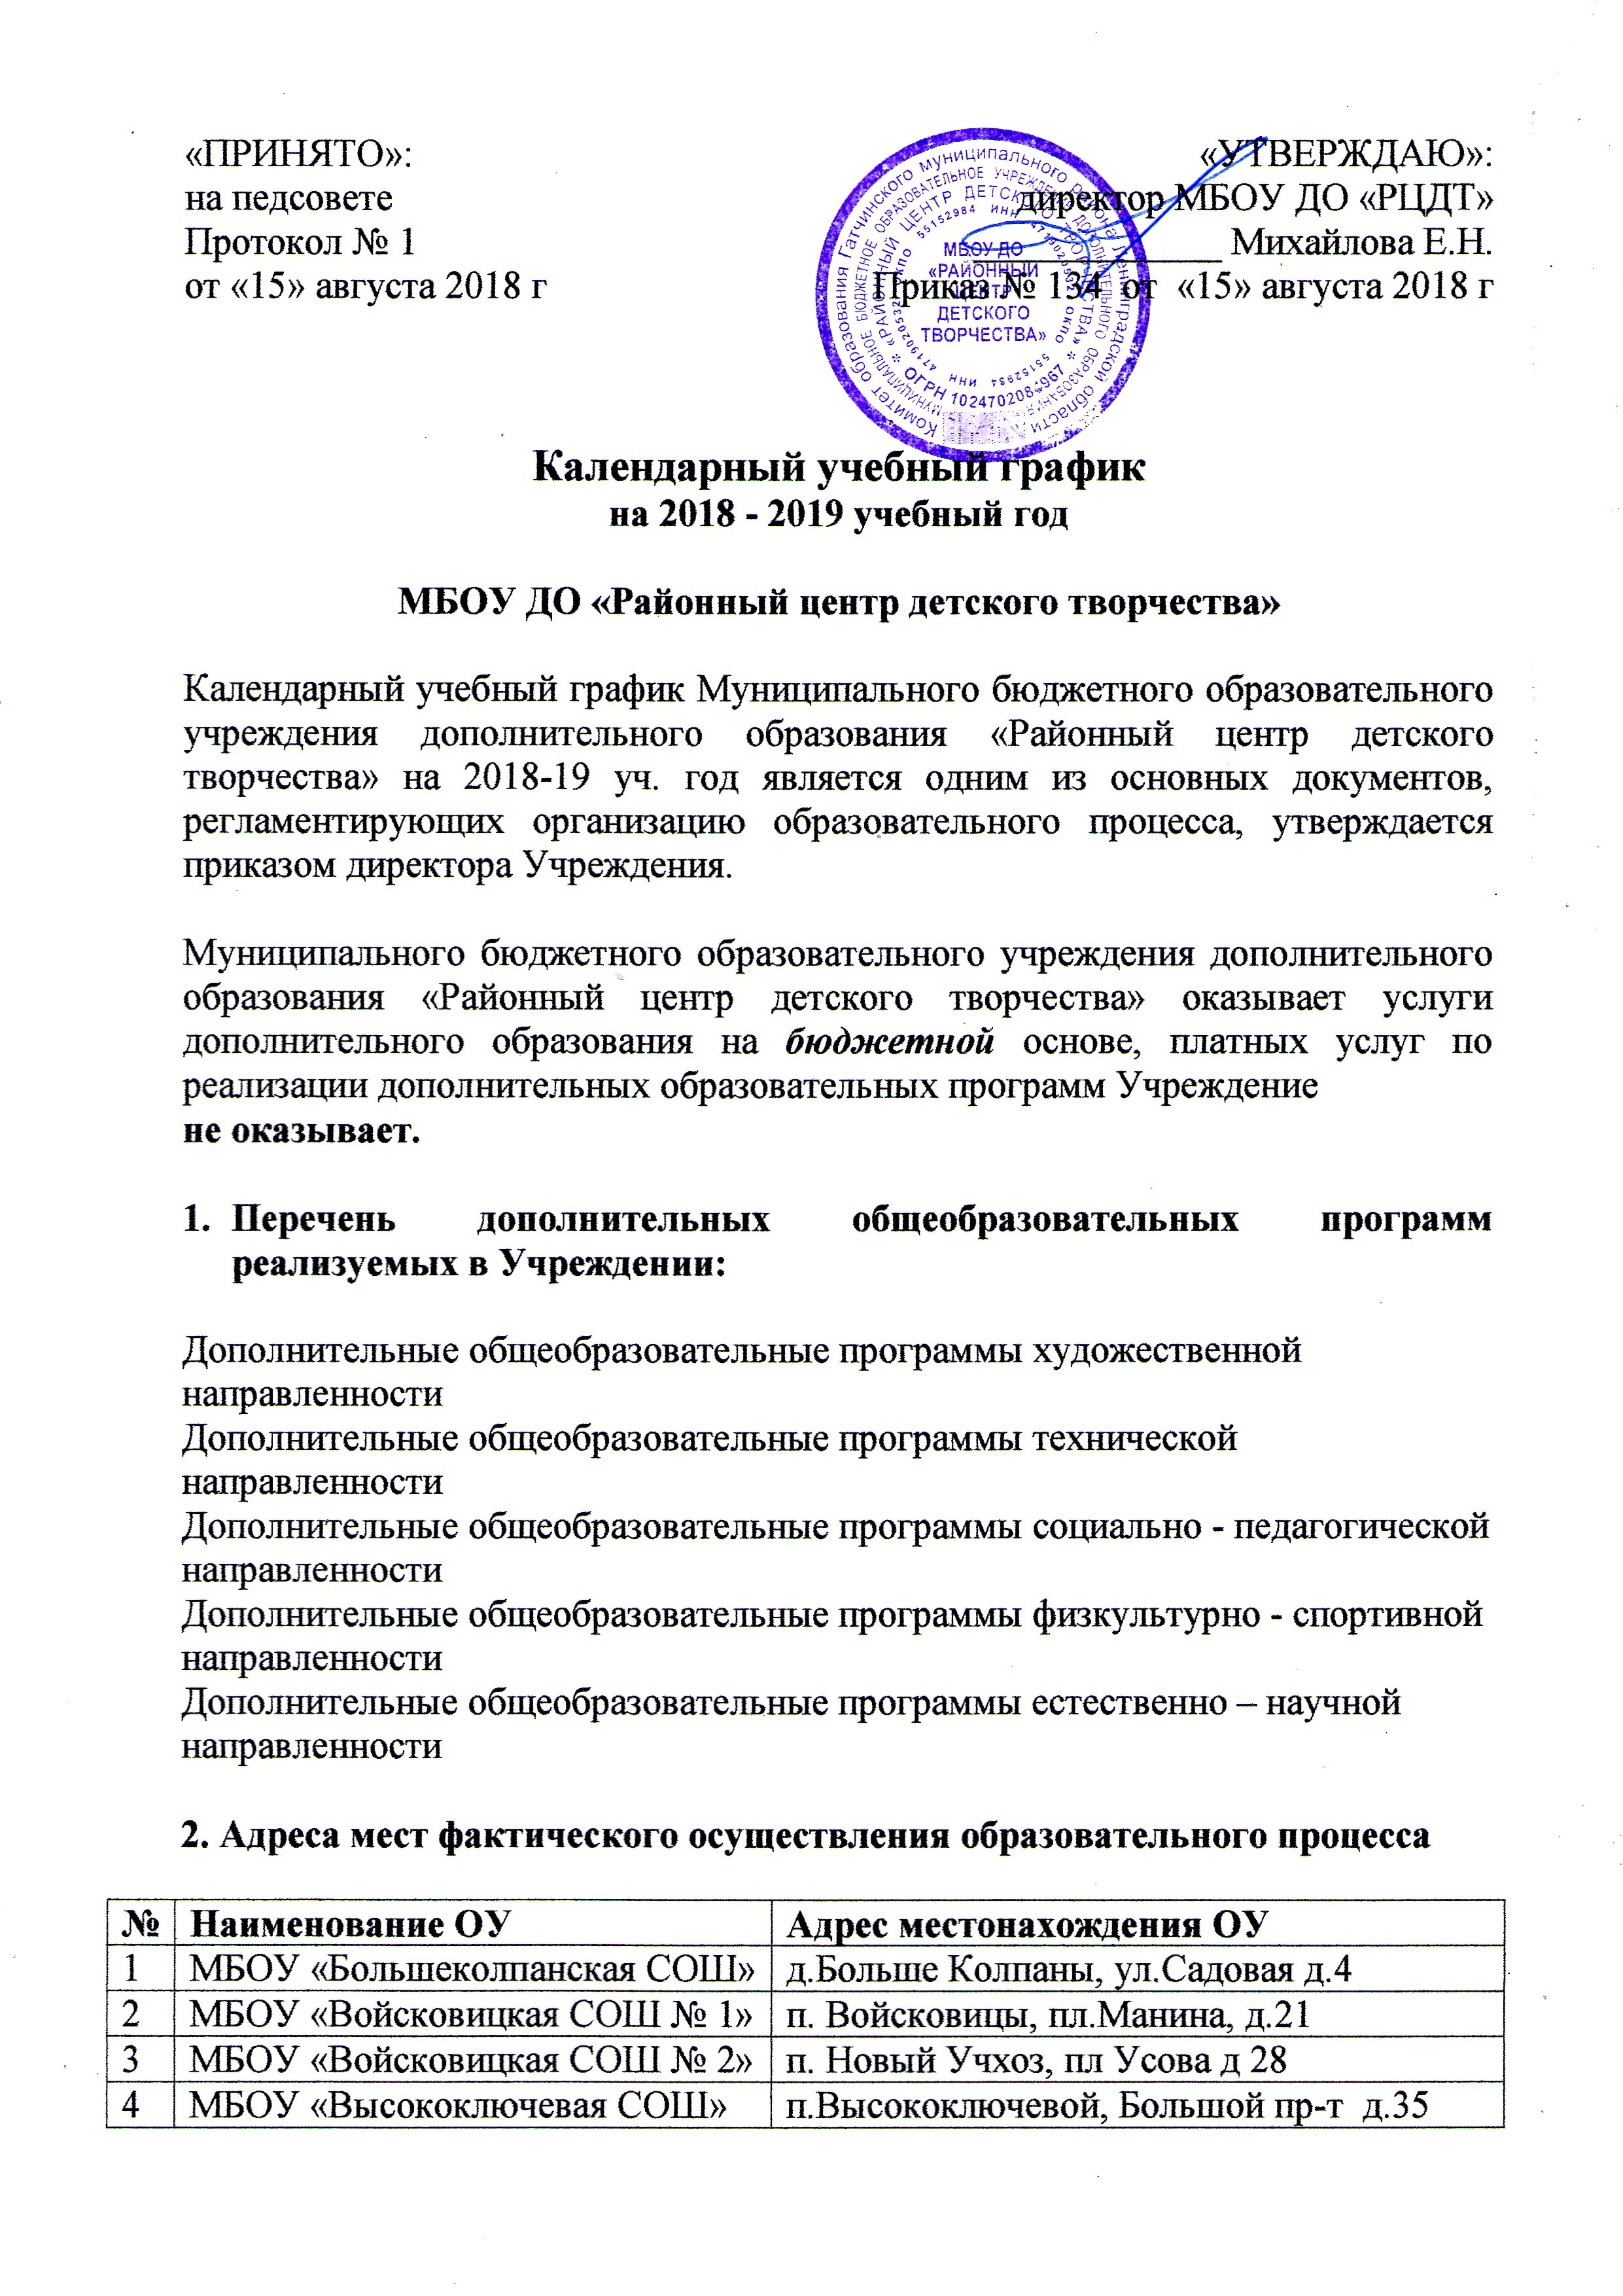

5 | МБОУ «Вырицкая СОШ № 1» | п. Вырица, ул Ефимова, д 14
6 | МБОУ «Гатчинская СОШ № 2» | г. Гатчина, ул.Слепнева д.25
7 | МБОУ «Гатчинская НОШ № 5» | г. Гатчина, ул Кныша д 7 а
8 | МБОУ «Гатчинская НОШ № 7» | г. Гатчина, ул. Беляева д.14
9 | МБОУ «Гатчинская СОШ № 9» | г.Гатчина, ул Киргетова, д 28
10 | МБОУ «Гатч гимн Ушинского» | г.Гатчина, пр. 25-го Октября, д.2-А
11 | МБОУ «Елизаветинская СОШ» | п. Елизаветино, ул Школьная д 19
12 | МБОУ «Лукашевская СОШ» | п. Лукаши, ул Школьная 5
13 | МБОУ «Пудостьская СОШ» | п. Пудость, ул Половинкиной д 91
14 | МБОУ «Рождественская СОШ» | с. Рождествено, ул Терещенко д 2 а
16 | МБОУ «Сусанинская ООШ» | п. Сусаннино, 5-ая линия, д 54
17 | МБОУ «Сиверская СОШ № 3» | п. Сиверский пр Героев д 1
18 | МБОУ «Таицкая СОШ» | п. Тайцы, ул Ягодная 12 а
19 | МБОУ «Терволовская ООШ» | п. Терволово, ул Школьная д 1
20 | МБДОУ № 9 г. Гатчина | г.Гатчина, ул.Заводская 1б
21 | МБДОУ № 26 г. Гатчина | г.Гатчина, пр. 25 Октября д. 73
22 | МБДОУ № 31 п. Гатчина | г.Гатчина ул. Зверевой д. 4/1
23 | МБДОУ № 40 п. Гатчина | г. Гатчина, ул. Слепнева 16
24 | МБДОУ № 51 п. Гатчина | г. Гатчина, ул. Генерала Сандалова д. 7
25 | Фил МБУК СККЦ «Юбилейный» | п. Сиверский -2 ул.Военный городок, д 29

3. Режим работы МБОУ ДО «РЦДТ»

№ п/п | Начало учебного года | Для объединений 2-го и последующих годов обучения с 01.09.2018 г.,  1-го года обучения с 15.09.2018 г. (с 1 по 15 сентября – комплектование объединений)
1 | Продолжительность учебного года | 36 недель
2 | Начало занятий | 1 сентября
3 | Окончание занятий | 31 мая следующего года
4 | Режим работы МБОУ ДО РЦДТ | 7 дней в неделю
5 | Начало занятий в объединениях | 08.00 часов
6 | Окончание занятий в объединениях | 20.00 часов
7 | Продолжительность учебных занятий:
8 | Дошкольный возраст 5 лет | 25 минут
9 | Дошкольный возраст 6 лет | 30 минут
10 | Школьный возраст | 45 минут
11 | Расписание занятий в объединениях и количество учебной нагрузки | В соответствии с СанПиН 2.4.4.3172-14  от 4 июля 2014 года N 41

4. Регламентирование образовательного процесса на учебный год

Учебный план делится на полугодия и составляет 36 учебных недель:
- Первое полугодие длится с 01.09.2018 года до 31.12.2018 г – 18 недель
- Второе полугодие с 09.01.2019 года по 31.05.2019 г – 18 недель
(в соответствии с календарно – тематическим планированием образовательных программ)

5. Регламентирование образовательного процесса на неделю

Занятия проводятся в любой день недели, включая выходные дни и каникулярное время общеобразовательных учреждений, согласно утвержденного расписания, составленного по представлению педагогических работников с учетом пожеланий родителей (законных представителей), возрастных особенностей детей и установленных санитарно-гигиенических норм. Центр может создавать творческие объединения обучающихся в других образовательных учреждениях, предприятиях и организациях. Отношения между ними определяются договором.

6. Регламентация образовательного процесса в день

Продолжительность занятий детей в учебные дни - не более 3-х академических часов в день, в выходные и каникулярные дни - не более 4 академических часов в день (требования СаНПиН 2014 года).

Продолжительность занятий (академический час):
- дошкольники 5-6 лет - 25 минут
- дошкольники 6-7 лет - 30 минут
- школьники 7-18 лет - 45 минут

Между занятиями проводится обязательный 10 минутный перерыв
Занятия с использованием компьютерной техники составляет:
- 2 по 30 мин. для детей в возрасте до 10 лет;
- 2 по 45 мин. для остальных обучающихся;
Занятия хореографией для детей 8 лет — 30 минут

7. Формы промежуточной аттестации
В соответствие с реализуемыми общеразвивающими программами педагогами проводится диагностика учащихся три раза в год (в начале, середине и конце учебного года);
- промежуточная и итоговая аттестация обучающихся проводятся согласно «Положения о текущем контроле успеваемости и аттестации обучающихся» и срокам, указанным в календарных учебных графиках к дополнительным общеразвивающим программам;
- итоговая аттестация проводится по окончании образовательного курса или образовательной программы.

- Праздничные дни устанавливаются в соответствии с традиционными календарными праздниками

Согласно статье 112 Трудового кодекса Российской Федерации нерабочими праздничными днями являются:
1 января – Новый год
7 января — Рождество Христово;
23 февраля - День защитника Отечества;
8 марта — Международный женский день;
1 мая — Праздник Весны и Труда;
9 мая — День Победы;
12 июня — День России;
4 ноября — День народного единства.

9. Режим работы учреждения в период школьных каникул.

В период школьных каникул объединения МБОУ ДО «Районный центр детского творчества» могут работать по специальному расписанию с переменным составом.

Каникулы зимние | 30.12.2018 г. – 08.01.2019 г. | 10 к.д
Каникулы летние | 01.06.2019 г. - 31.08.2019 г. | 92 к.д

С 1 июня по 31 августа Центр переходит на летний режим работы. При организации детских оздоровительных площадок на базах образовательных учреждений и учреждений культуры реализуются досуговые программы, составленные на период каникул по временному утвержденному расписанию в форме: экскурсий, походов, соревнований, пленэров, участий в конкурсах, работы творческих групп, учебно- тренировочных сборов и др.

10. Регламент административных совещаний:

Педагогический совет - собирается 4 раза в год: август, ноябрь, февраль, май.
Планерные совещания при директоре - 1 раз в месяц (первый вторник каждого месяца).
Методические советы – собирается 4 раза в год

11. Календарь культурно — массовых мероприятий

Возможна корректировка
- Родительское собрание — август;
- Выставка работ учащихся к началу учебного года, посвященная 91-годовщине образования Ленинградской области — август-сентябрь;
- Муниципальный конкурс фото и видео материалов «Знаю я, есть края...» по результатам походов, экскурсий, путешествий летнего периода- сентябрь;
- Муниципальный конкурс «Отечество» - исследовательских работ по краеведению — октябрь;
- Открытые соревнования среди школьников по метательным моделям планеров, посв. 20-летию авиамодельного объединения «Взлет» - октябрь;
- День открытых дверей «Приходите в гости к нам» - август;
- Выставка работ, посвященная Дню учителя — сентябрь- октябрь;
- Муниципальный конкурс «Я люблю, тебя Россия!»- поэтических произведений и инсценированной песни - ноябрь;
- Муниципальный конкурс почтовой карточки и ретро фотографии «Наше прошлое и настоящее» - ноябрь;
- Выставка творческих работ учащихся «Рождественский калейдоскоп»- декабрь;
- Муниципальные авиамодельные соревнования Гатчинского района по гоночным моделям – декабрь- январь;
- Новогодний праздник для обучающихся РЦДТ- декабрь;
- «Коляда, коляда накануне Рождества»- праздник для детей Центра- январь;
- Муниципальный конкурс технического творчества и изобретательских идей — апрель;
- Муниципальный конкурс юных экскурсоводов — март;
- Рыцарский турнир - семейный праздник, посвященный Дню защитника Отечества - февраль;
- Муниципальный конкурс рисунков, плакатов и прикладного творчества по экологии «Природа- твой дом!»— март;
- Традиционный народный праздник «Масленица» - март;
- Муниципальный конкурс проектной деятельности (ИЗО, ДПТ, техн, констр и мод одежды, обществозн) - октябрь;
- Творческая смена «Арт- дизайн», мастер-классы по ИЗО и ДПТ - апрель
- Муниципальный конкурс декоративно- прикладного творчества «Золотые ручки»— февраль;
- Муниципальный конкурс фото работ «Юность России» - март;
- Концерт, посвященный Дню Победы — май;
- Отчетный концерт и выставка работ обучающихся РЦДТ- май;

